Mes premiers J’aime lire - Hors-série Septembre 1999 – Sonia la colle Texte Chapitre 1 - Page 1

1 - Lecture fluence : Lis le texte à haute voix du mieux que tu peux sans faire d’erreurs.

* Partie 1

Sonia la colle

Chapitre 1

A l’école, Sandrine et Cloé sont toujours ensemble. Elles jouent aussi avec d’autres copines comme Sonia.

Mais depuis quelques jours, il y a un problème : Sonia est collante. Sandrine et Cloé ne sont plus jamais tranquilles !

Un soir, Sandrine et Cloé rentrent de l’école. En chemin, elles papotent, elles rigolent. Mais voilà Sonia. Elle se met entre Sandrine et Cloé et elle raconte :
« Mon petit frère commence à marcher… »
Et patati, et patata…
Sandrine fait un signe à Cloé pour lui dire :
« On s’en fiche de ses histoires ! »

** Partie 2

Une autre fois, pendant la récréation, Cloé veut lire une bande dessinée. Elle ouvre son album, mais voilà Sonia-la-colle :
« Ah, cette bande dessinée, moi aussi je l’ai lue, je l’ai trouvée super !... »
Et patati, et patata…

Quand la cloche sonne, Cloé n’a pas fini son livre et en plus elle doit le rendre à la bibliothèque ! Vraiment, Sandrine et Cloé en ont assez de Sonia !
Dès qu’elles sortent un jeu, Sonia se met derrière elles pour regarder l’écran. Elle exagère !
Un jour, Sonia demande :
« Est-ce que je peux essayer votre jeu ?
Sandrine est énervée :
-Tu ne sais même pas comment ça marche !
- J’aimerais bien que quelqu’un m’apprenne, dit Sonia. »
Les deux filles ne répondent même pas.

Plus tard, en classe, Sandrine dit à Cloé :
« Elle se croit tout permis, cette Sonia ! Elle nous embête tout le temps, en ce moment. C’est bizarre, quand même ! »
Et ça continue comme ça. Au bout d’une semaine, Sandrine est très en colère : elle bout comme une marmite. Il faut absolument qu’elles trouvent ensemble un moyen d’empêcher Sonia de coller !
Mes premiers J’aime lire - Hors-série Septembre 1999 – Sonia la colle Chapitre 1 Gammes de lecture et compréhension - Page 2

2 - Gammes de lecture : Entraîne-toi à lire ces mots à une vitesse adaptée et sans erreurs.

*
l’école | toujours | ensemble | d’autres | comme
depuis | quelques | un problème | collante | jamais
tranquilles | en chemin | elles papotent | elles rigolent | voilà
commence | marcher | un signe | s’en fiche | histoires

**
pendant | la récréation | dessinée | son album | moi aussi
je l’ai lue | super | n’a pas fini | et en plus | la bibliothèque
en ont assez | derrière elles | elle exagère | m’apprenne | est-ce que je peux
essayer | c’est bizarre | elle bout | absolument | tu ne sais même pas

3 – Compréhension : Réponds aux questions en faisant des phrases correctes et complètes.

*
1 – Qui sont les deux personnes qui sont toujours ensemble ?
2 – Pourquoi les deux copines ne sont plus jamais tranquilles ?
3 – Que font Sandrine et Cloé sur le chemin du retour de l’école ?
4 – Que veut dire le signe que fait Sandrine à Cloé ?

**
5 – Qu’a voulu faire Cloé pendant la récréation ?
6 – Pourquoi n’a-t-elle pas pu le faire ?
7 – Que fait Sonia quand Sandrine et Cloé jouent à un jeu vidéo ?
8 - Que décide Sandrine, à la fin du chapitre ?

Mes premiers J’aime lire - Hors-série Septembre 1999 – Sonia la colle Texte Chapitre 2 - Page 3

* Partie 1
Chapitre 2

Le lendemain, à la récré, Cloé a une idée :
« Moi, je vais lui dire une petite méchanceté, ça va la décoller ! »

Justement, voilà Sonia. Cloé lui dit :
« Tiens, t’as mis le pull de ton petit frère ?
Mais Sonia ne se fâche pas, elle sourit.
- Mon pull ? Il a rétréci dans la machine à laver ! »

Le soir, Sandrine et Cloé rentrent en patins. Comme ça, Sonia ne pourra jamais les rattraper. C’est sûr, elle est à pied ! Quand Sandrine arrive devant son immeuble, elle est bien décidée :
« Demain, si Sonia vient vers nous, moi je partirai en courant. J’en ai assez !
- Moi aussi, dit Cloé. »

Mais le lendemain, Sonia ne dit bonjour à personne. En classe, elle ne répond pas quand le maître l’interroge.

Pendant la récréation, Sonia reste toute seule assise sur le petit banc de la cour.

** Partie 2
A un moment, elle sort de son cartable une enveloppe et elle la regarde. Cloé demande à Sandrine :
« Qu’est-ce qu’elle a ?
Sandrine répond :
- On s’en fiche ! »
Cloé continue de surveiller Sonia qui reste là, avec sa lettre à la main. Quand la cloche sonne, elle range très vite la lettre au fond de son cartable.

Le maître, lui aussi, a remarqué quelque chose. Juste avant la sortie, il retient Sonia :
« Tu n’aurais pas quelque chose à me dire, toi ? »
Alors Sonia donne la lettre au maître. Cloé est trop loin, elle n’entend pas ce que le maître dit. Mais Sonia hoche la tête.

Puis Cloé rejoint Sandrine sur le trottoir. Elle dit :
« Moi, j’ai tout compris : Sonia nous collait parce qu’elle a un secret à nous dire. Son secret, c’est sa lettre !
- Mais qu’est-ce qu’elle dit, cette lettre ? demande Sandrine.
- Mystère et boule gomme ! répond Cloé. »

Mes premiers J’aime lire - Hors-série Septembre 1999 – Sonia la colle Chapitre 2 Gammes de lecture et compréhension - Page 4

2 - Gammes de lecture : Entraîne-toi à lire ces mots à une vitesse adaptée et sans erreurs.

*
le lendemain | une méchanceté | décoller | justement | la machine à laver
ton petit frère | en patins | il a rétréci | t’as mis | ne se fâche pas
comme ça | jamais | les rattraper | à pied | son immeuble
bien décidée | l’interroge | en courant | j’en ai assez | vient vers nous

**
un secret | une enveloppe | nous collait | on s’en fiche | de surveiller
au fond de | a remarqué | quelque chose | juste avant | tu n’aurais pas
trop loin | ce que le maître | hoche la tête | à la main | elle n’entend pas
mystère | de son cartable | très vite | à un moment | qu’est-ce qu’elle a

3 – Compréhension : Réponds aux questions en faisant des phrases correctes et complètes.

*
1 – Que veut faire Cloé pour « décoller » Sonia ?
2 – Pourquoi Cloé dit-elle à Sonia qu’elle a mis le pull de son petit frère ?
3 – Comment Sandrine et Cloé rentrent-elles de l’école ?
4 – Sonia a un comportement inhabituel : cite trois choses qui le montrent.

**
5 – Que sort Sonia de son cartable ?
6 – Que fait Sonia quand la cloche sonne ?
7 – Qui a aussi remarqué quelque chose ?
8 - Que comprend Cloé ?

Mes premiers J’aime lire - Hors-série Septembre 1999 – Sonia la colle Texte Chapitre 3 - Page 5

* Partie 1
Chapitre 3

Quelques minutes plus tard, Sonia sort de l’école. Elle se dépêche de partir comme si elle voulait ne parler à personne.
« Eh ! Attends-nous ! crie Cloé. »
Les deux amies rejoignent Sonia juste au moment où elle arrive devant sa maison.
Cloé ne sait pas trop comment commencer.
« Euh… si tu veux, on peut faire ensemble les maths pour demain.
Sonia secoue la tête.
- Moi, de toute façon, demain, je ne serai pas là !
- Mais pourquoi ? demandent Sandrine et Cloé en même temps.
Sonia reste là sans rien dire. Puis, tout à coup, elle se met à pleurer :
- Demain matin, je pars à l’hôpital ! Je vais être opérée des végétations. »

** Partie 2

Sandrine et Cloé regardent Sonia d’un air étonné. C’était donc ça, son secret ! Et la lettre, c’était un mot de ses parents !
Sandrine soupire :
« Alors, tu as de la chance, tu ne feras pas le contrôle de maths !
Sonia dit tout bas :
- Je crois que j’aimerais mieux les maths. Là, je vais sûrement avoir très mal.
Cloé s’écrie :
- Mais non ! Mon cousin a été opéré de l’appendicite. Le lendemain, il allait presque très bien. Et en plus, tout le monde est venu lui apporter des cadeaux.
Sandrine ajoute :
- Et tu auras la télé dans ta chambre ! Tu te rends compte !
Sonia sourit un peu.
Sandrine se baisse et elle sort quelque chose de son cartable :
- Et tu emportes mon jeu. Regarde, je te montre tout de suite comment ça marche ! »

Mes premiers J’aime lire - Hors-série Septembre 1999 – Sonia la colle Chapitre 3 Gammes de lecture et compréhension - Page 6

2 - Gammes de lecture : Entraîne-toi à lire ces mots à une vitesse adaptée et sans erreurs.

*
à pleurer | plus tard | se dépêche | comme si elle | quelques minutes
ne parler | se rejoignent | où elle arrive | ne sait pas trop | comment commencer
reste là | à l’hôpital | demandent | en même temps | faire ensemble
secoue | tout à coup | attends-nous | sans rien dire | des végétations

**
s’écrie | a été opéré | c’était un mot | tu ne feras pas | c’était donc ça
se baisse | et tu auras | lui apporter | avoir très mal | d’un air étonné
tout bas | de l’appendicite | je crois que | tu te rends compte | presque très bien
sûrement | tout de suite | et la lettre | comment ça marche | j’aimerais mieux

3 – Compréhension : Réponds aux questions en faisant des phrases correctes et complètes.

*
1 – Pourquoi Sonia se dépêche-t-elle de partir de l’école ?
2 – A quel moment les deux amies rejoignent Sonia ?
3 – Que propose Cloé à Sonia ?
4 – Pourquoi Sonia ne sera-t-elle pas à l’école le lendemain ?

**
5 – Qui a écrit la lettre ? Pour quelle raison ?
6 – Pourquoi Sandrine trouve-t-elle que Sonia a de la chance ?
7 – Pourquoi Sonia préfèrerait-elle aller à l’école ?
8 – Cite deux arguments utilisés par les deux amies pour consoler Sonia.

Mes premiers J’aime lire - Hors-série Septembre 1999 – Sonia la colle Texte Chapitre 1 – NMCL1M - Page 7

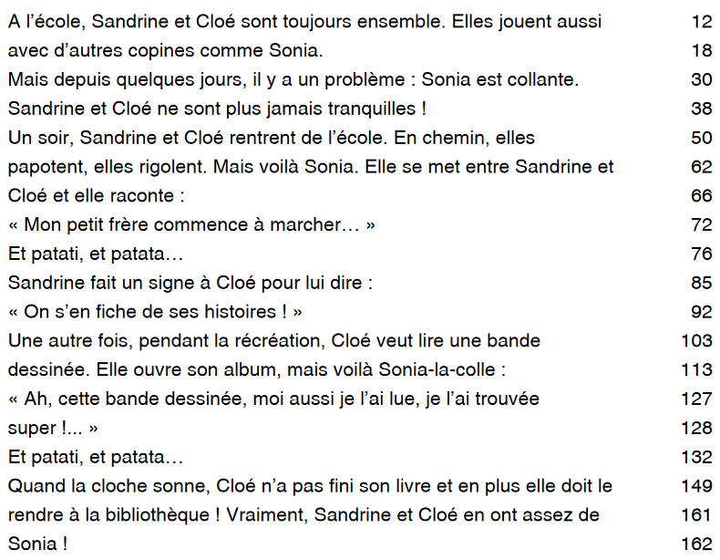

Mes premiers J’aime lire - Hors-série Septembre 1999 – Sonia la colle Texte Chapitre 2 – NMCL1M - Page 8

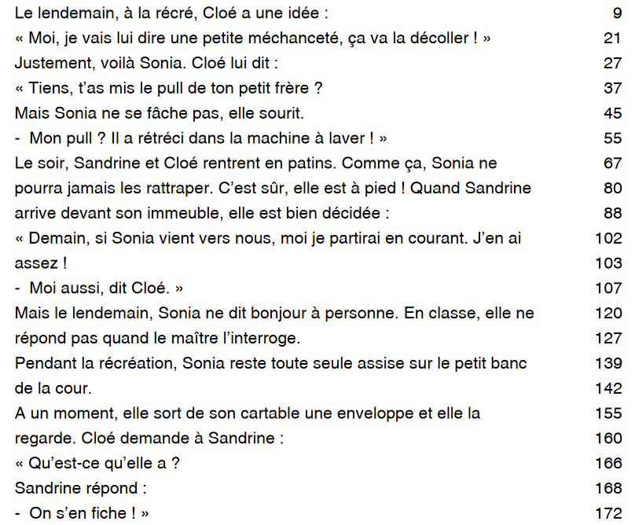

Mes premiers J’aime lire - Hors-série Septembre 1999 – Sonia la colle Texte Chapitre 2 – NMCL1M - Page 9

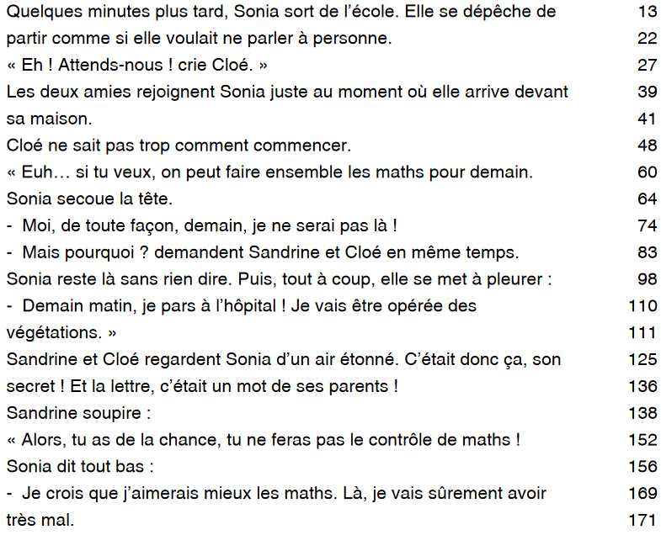

Mes premiers J’aime lire - Hors-série Septembre 1999 – Sonia la colle – Feuille de route - Page 10

Lecture fluence – Ma feuille de route

Nom : ………………………….. Prénom : …………………………..

Texte référence : Chapitre 1
Nombre de mots corrects lus en 1 min : ……… le …. / ….. / 2 0 . .
Nombre de mots corrects lus en 1 min : ……… le …. / ….. / 2 0 . .
NA | PA | A | Mes objectifs
 |  |  | Je prononce bien chaque mot.
 |  |  | Mon débit est adapté.
 |  |  | Je lis avec fluidité (pas haché).
 |  |  | Je respecte la ponctuation.
 |  |  | Je respecte les groupes de souffle.
 |  |  | Je mets le ton.
 |  |  | Je fais les liaisons.

  Texte : Chapitre 2 |  |  |  | . . / . . / 20 . .
  Nombre de mots corrects lus en 1 min : ………
  NA | PA | A | Mes objectifs
   |  |  | Je prononce bien chaque mot.
   |  |  | Mon débit est adapté.
   |  |  | Je lis avec fluidité (pas haché).
   |  |  | Je respecte la ponctuation.
   |  |  | Je respecte les groupes de souffle.
   |  |  | Je mets le ton.
   |  |  | Je fais les liaisons.
  Texte : Chapitre 3 |  |  |  | . . / . . / 20 . .
  Nombre de mots corrects lus en 1 min : ………
  NA | PA | A | Mes objectifs
   |  |  | Je prononce bien chaque mot.
   |  |  | Mon débit est adapté.
   |  |  | Je lis avec fluidité (pas haché).
   |  |  | Je respecte la ponctuation.
   |  |  | Je respecte les groupes de souffle.
   |  |  | Je mets le ton.
   |  |  | Je fais les liaisons.

Ce que j’en pense…
Mes réussites :
………………………………………………………………………………………………………………
………………………………………………………………………………………………………………
………………………………………………………………………………………………………………
Mes difficultés :
………………………………………………………………………………………………………………
………………………………………………………………………………………………………………
………………………………………………………………………………………………………………
Ce que je pourrais faire pour m’améliorer :
………………………………………………………………………………………………………………
………………………………………………………………………………………………………………
………………………………………………………………………………………………………………

